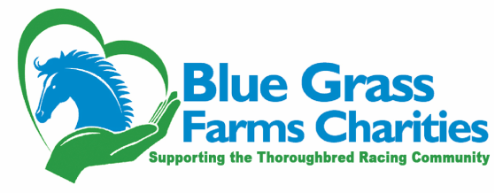
Haciendo posible que 30 niños entre 3-10 años de familias trabajando en la industria de caballos en la región central de Kentucky puedan atender.
Occurrirá en el Lexington School desde el 17-21 de julio del 2017
Pre-Registración de Camp Curiosity
Por favor complete este documento antes del 30 de junio del 2017 y mandelo a través de correo a
Blue Grass Farms Charities(BGFC)
340 Legion Drive, Suite 20, Lexington, KY 40504
O, escanee ambos lados y mandelo por correo electrónico a info@bgfcky.org
BGFC LO CONTACTARA ACERCA DE SU ELEGIBILIDAD Y HARÁ UNA CITA PARA PODER COMPLETAR CUALQUIER DOCUMENTO ADICIONAL QUE SERÁ NECESARIO PARA QUE SU HIJO ESTÉ REGISTRADO OFICIALMENTE AL CAMPAMENTO
Nombre del padre/ guardian: _____________________________________________________________
Trabaja en (Nombre de la finca):______________________________________________________________
Dirección de casa:_____________________________________________________________________
Numero de telefono: _____________________________ Correo electrónico:_________________________________________
Nombre del niño:_____________________________________________________________________
Fecha de nacimiento del niño (mm/dd/aa) ____________________ ____Hombre ___Mujer
Nivel de grado más reciente:____________________
Alergias de comida? ___ Sí ___ No Apunte las comidas a las que su hijo es alergico: ____________________________________________________________________________________
Su hijo toma medicina? ____Sí _____No
Tipo de medicina/dosis/# de veces que se administra al día/hora del día que se administra: ____________________________________________________________________________________
Apunte cualquier alergia que no sea de comida: ____________________________________________________________________________________
Contacto de emergencia (aparte del padre) : _____________________________________________________ Numero de telefono:_________________________
Autoriza tratamiento de emergencia si es considerado necesario por empleados del campamento? _____Sí _____No
Al iniciar aquí. le da permiso al Lexington School de administrar o aplicar medicina sin receta al niño si es pedido o necesario ________
Al iniciar aqui, Blue Grass Farms Charities y el Lexington School tienen permiso de tomarle fotos a sus hijos para el uso promocional que puede incluir publicaciones físicas o en redes sociales: _______
Otra información sobre su hijo que crea que será util para los empleados del campamento:______________________________________________________________________________________________________________________________________________________________
Firma del padre: _________________________________________________________
Fecha:_______________________
Recibido por Blue Grass Farms Charities: ________________________________________________
(la persona de BGFC recibiendo la aplicación)
Fecha del recibo de BGFC: ___________________

